後面抄前面
四個”耳”痛: 1AA: /  / = a/e/o/u (四選一)
/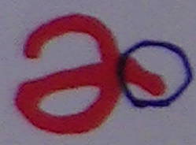捲舌/=(a/e/o/u) + r (四選一)

/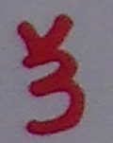 捲舌/= (愛i/優u/異e) + r (三選一)
B: / ﹗ㄡˇ/= 左移: (a/愛i/優u/異e) + l(四選一)

右移: le (.=e)

C: 字尾有s(u/v)必有e

→

